**Сампурский филиал муниципального бюджетного общеобразовательного учреждения «Сатинская средняя общеобразовательная школа»**

393450

Тамбовская область

Сампурский район

с. Сампур

ул. Интернациональная д.1

**Сценарий игры - соревнования по профилактике ДДП для детей**

**«Светлячок»**

Для учащихся 1-4 классов

Автор – составитель:

преподаватель - организатор ОБЖ

Климочкин Вячеслав Иванович

Сампур 2017

**Цель**: формировать у детей поведение и навыки безопасного поведения на дороге.

**Задачи**

**Обучаюшие:**

**-** сформировать у детей знания о светоотражающих элементах

- закрепить знания детей о правилах дорожного движения.

**Развивающие:**  
- развивать познавательный интерес к изучению ПДД;  
- развивать воображение, наблюдательность

- развивать познавательную активность учащихся.

**Воспитательные:**  
- воспитывать чувство причастности к дорожному движению, ответственного поведения;  
- воспитывать самостоятельность в принятии решений;  
- воспитывать творческие способности, умение работать в группе.

- воспитывать желание помочь другим в сложных ситуациях

- активный отдых обучающихся.

**Наглядный материал:** дорожные знаки, прямоугольные белые полоски для собирания «пешеходного перехода», дорожные знаки, светоотражающие элементы, одежда со светоотражающими элементами, бинты, огнетушители, раздаточный материал фонограммы в аудиозаписи.

**Сценарий игры - соревнования по профилактике ДДП для детей**

**«Светлячок»**

**Учитель**:  Здравствуйте, ребята! Мы рады видеть вас в этом зале. Пригласили мы вас сегодня, чтобы поговорить на очень важную для каждого человека тему. Сегодня мы хотим вместе с вами вспомнить очень важные правила безопасного поведения. Существуют всевозможные правила поведения в различных ситуациях: в школе, за столом, в гостях, в музее, на природе и т.д. А есть особые правила, от соблюдения которых зависит не только здоровье, но и жизнь человека. Сегодня мы поговорим светоотражающих элементах, как о необходимых предметах одежды для пещеходов. Узнаем что такое фликеры, это слово может быть еще вам неизвестно, и ввиде игры закрепим наши знания на практике.

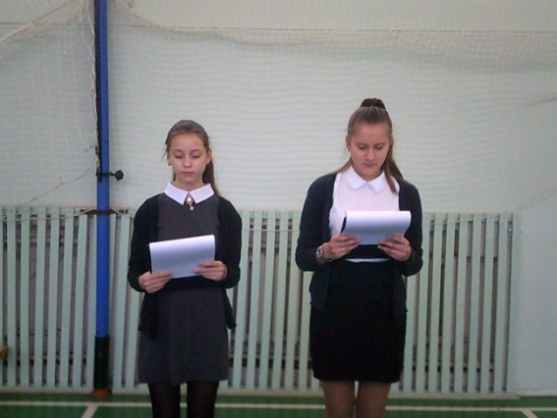 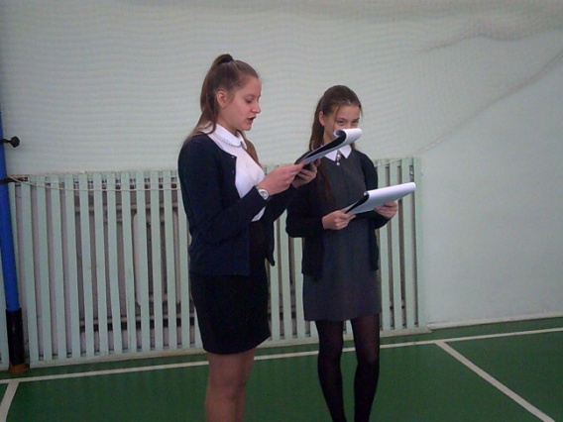

**Ведущий 1**

Всем, кто любит погулять,

Всем без исключения,

Нужно помнить, нужно знать

Правила движения.

**Ведущий 2**

Чтобы руки были целы,

Чтобы ноги были целы,

Знаки эти надо знать,

Знаки надо уважать

**Ведущий 1**

Выходя на улицу,

Приготовь заранее

Фликеры

И главное - внимание!

**Учитель**

Ребята, а что такое фликеры?

Фликеры - это изделия для детей и взрослых в виде нашивок, шевронов или подвесок для ношения в ночное время для снижения случаев наезда на пешеходов. Носить на одежде светоотражающие элементы — это необходимость нынешнего времени, ведь транспорта на дорогах стало во много раз больше, а заметить в темное время суток пешехода на дороге водителю практически невозможно. В тёмное время суток при попадании света автомобильных фар эти значки или полоски светились в темноте.

**Ведущий 2**

Есть у нас значок такой,

Фликеры называется.

Но значок он не простой - светоотражающий

Яркий свет далеких фар отразит он в тот же час

И тем самым отражением он поможет нам подчас.

**Ведущий 1**

Фликер – это знак такой:  
Важный, нужный нам с тобой.  
С наступленьем темноты  
Будешь с ним заметен ты!  
Отразит машины свет  
И избавит нас от бед.  
Прикрепи его к одежде  
И шагай дорогой прежней

**Ведущий 2**

Пешеходы на дороге были бы в опасности,

Но у них есть на одежде фликер безопасности.

Ярко в темноте горит, всем машинам говорит:

«Ты, шофер, не торопись, видишь знак – остановись.

Прежде, чем продолжить путь, про пешехода не забудь!»

**Ведущий 1**

Помнить все должны вокруг,

Кто в дороге добрый друг.

С собою фликер ты возьми

И в беду не попади!

**Ведущий 2**

Девочки и мальчики,  
Светлые как бабочки  
В темноте всегда видны-  
Наши светлячки.

Легкие, как мотыльки,  
А в глазах фонарики.  
На руках блестят, они  
Светоотражатели!

Светит фликер ярче всех,  
Чтоб звенел веселый смех,  
Детвора не плакала.  
Ты водитель не зевай,

Всюду фликер замечай,  
И все будет замечательно!

Отражайтесь в темноте,  
Будете заметными везде,  
И тогда любой водитель  
Вас обязательно увидит.

**Ведущий 1**

Девочки восьмого класса для нас приготовили веселые частушки про светоотражатели, давайте их послушаем!

**Частушки:**

Фликер – это без сомнения,

Знак дорожного движения,

Что на месте не стоит,

А с тобой везде спешит.

Шили мы одежду с мамой

Под названьем «Светлячок»

В темноте чтоб было видно,

Что шагает мужичок.

Быть ребенком нелегко

Не видать нас далеко

А вот с фликером, друзья

Видно нас издалека.

Пешеходы на дороге

Были бы в опасности

Но у них есть на одежде

Фликер безопасности!

Мы пропели вам частушки хорошо ли, плохали, а теперь мы вас попросим, что бы похлопали!

**Учитель**

А теперь ребята мы поведем с вами игру соревнование по знанию правил дорожного движения между командами «Фликер» и «Пешеходы» и закрепим наши знания!

***Выходя две команды, имеющие светоотражательные элементы на форме***

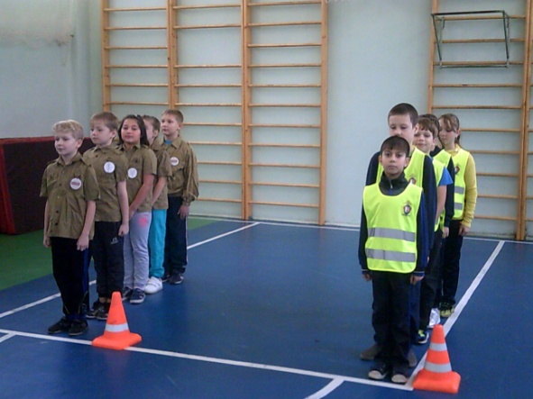 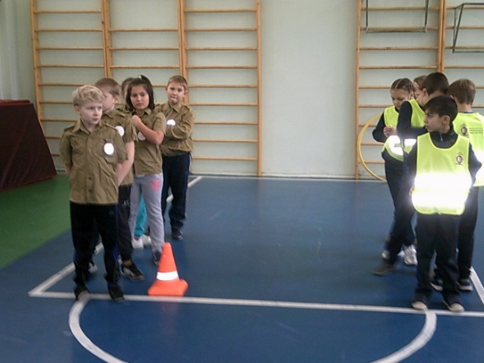

**Конкурсные испытания**

Ответы на вопросы

***Где носить фликер?***

Ответ: На самом деле это тот самый случай, когда «чем больше – тем лучше». Специалисты советуют носить отражатели слева и справа, а также сзади и спереди

***Какова форма фликеров?***

Ответ: световозвращатели сегодня выпускаются в самых разнообразных вариантах. Это подвески, брелоки, значки, наклейки, термонаклейки для одежды, браслеты, и.т.д.

***В каком году были введены поправки в ПДД о фликерах*?**

Ответ: во многих европейских странах ношение фликеров для пешеходов обязательно. В нашей стране поправки в ПДД, затрагивающие данный вопрос, были внесены только в 2014 году.

***Когда пешеходы обязаны носить фликеры?***

Ответ: согласно российскому законодательству, носить световозвращательные элементы пешеходы обязаны при движении по дороге или ее обочине в темное время суток, а также при плохих условиях видимости, а желательно всегда.

***С какого расстояния примерно, виден фликер?***

Ответ: водитель обнаруживает пешехода, имеющего световозвращатели со значительно большего расстояния, вместо 30 метров — со 150 м, а при движении с дальним светом водитель видит пешехода уже на расстоянии 400 метров.

***Эстафета «Зебра»***

От каждой команды выбирается по 2 игрока. У них в руках полоски бумаги - «зебра», каждый игрок должен быстро дойти до стойки по полоскам, которые подкладывают под его ноги игроки, т. е. своего рода перейти дорогу по «зебре»

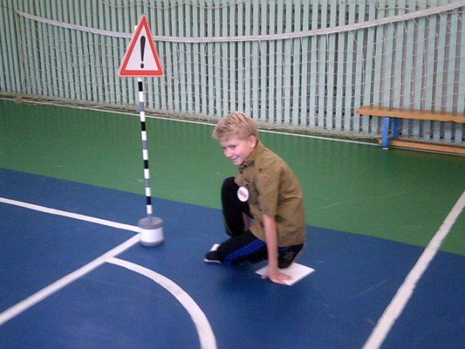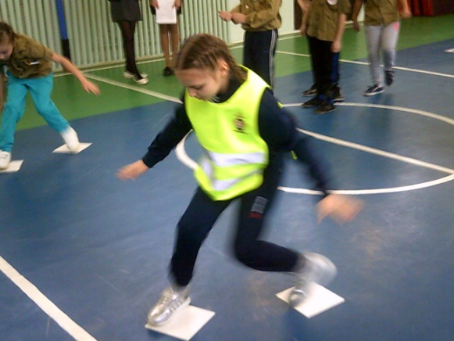

***Эстафета «Веселый автобус»***

Дети  каждой команды встают колоннами, положив руки на плечи впереди стоящему, капитаны – водители автобусов, все остальные – пассажиры. По команде зеленый – дети двигаются колонной вперед, не разрывая цепь.

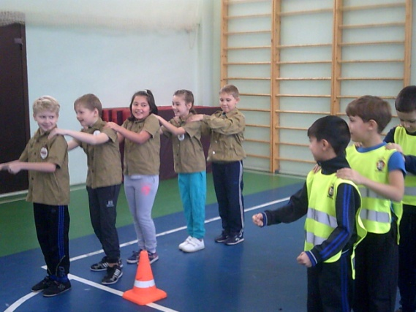 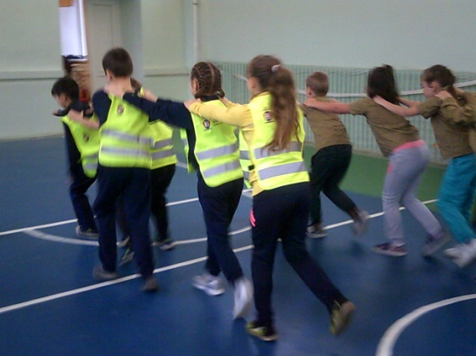

***Эстафета «Такси вызывали»***

Капитаны команд, надев на себя обруч, обегают стойку, захватывают первого игрока в обруч и вместе с ним добегают до стойки, заием второго, третьего и т.д

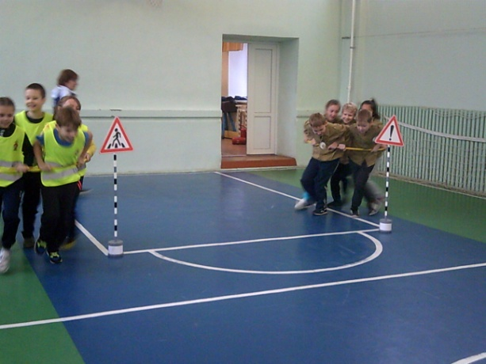 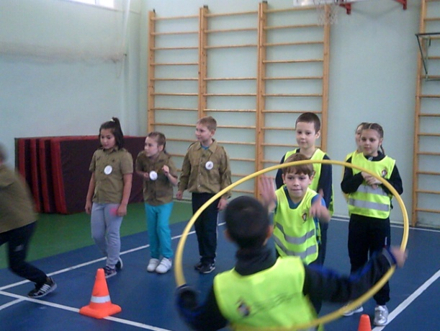

***Эстафета «Подземный переход»***

Один из игроков бежит до отметки, становиться с упором на ладони и ступни, прогибаясь вверх – «Мостик», следующий проползает под ним, оббегают стойку, передают эстафету ладошкой.

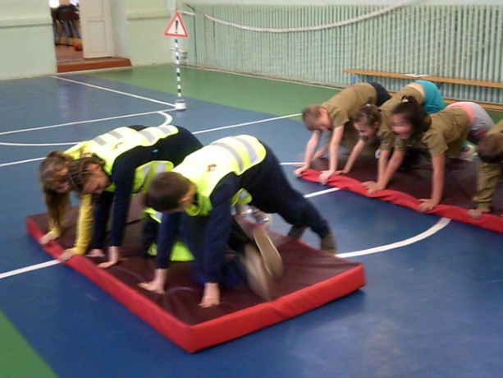 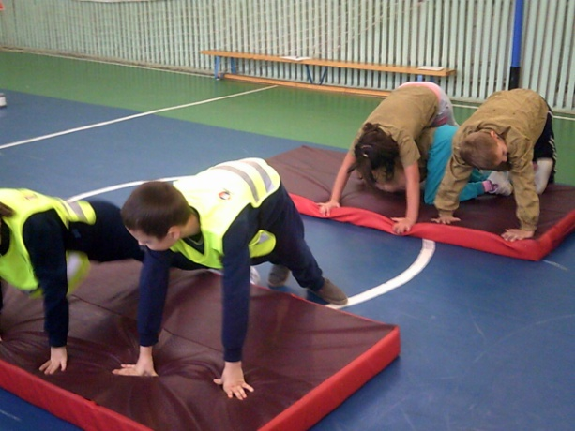

**Эстафета № 7 «Кросворд»**

|  |  |  |  |  |  |  |  |  |  |
| --- | --- | --- | --- | --- | --- | --- | --- | --- | --- |
| **1** | **Ф** | **А** | **Р** | **А** |  |  |  |  |  |
| **2** | **Л** | **И** | **Н** | **И** | **Я** |  |  |  |  |
| **3** | **И** | **Н** | **С** | **П** | **Е** | **К** | **Т** | **О** | **Р** |
| **4** | **К** | **А** | **Л** | **Д** | **О** | **Б** | **И** | **Н** | **А** |
| **5** | **Е** | **М** | **Е** | **Л** | **Я** |  |  |  |  |
| **6** | **Р** | **Е** | **М** | **Е** | **Н** | **Ь** |  |  |  |

1. Источник света для водителей
2. ……. сплошная, на дороге
3. Помогает водителю на дороге
4. Яма на дороге
5. Кто ездил на печке?
6. На поясе у инспектора ГИБДД

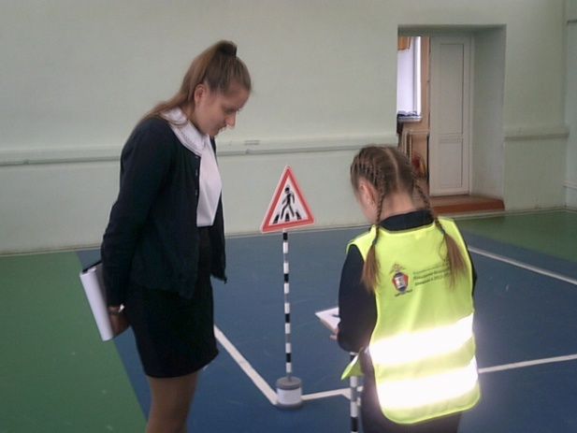 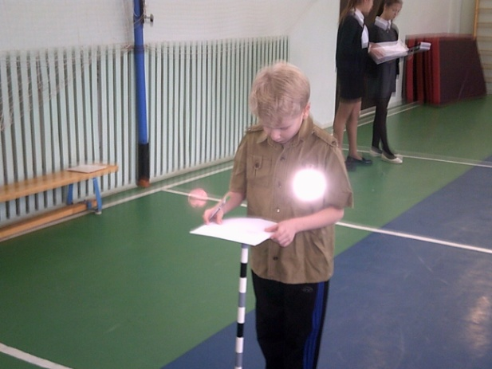

***Эстафета «Медицина»***

Команды накладывают медицинские повязки на пострадовшего в ДТП.

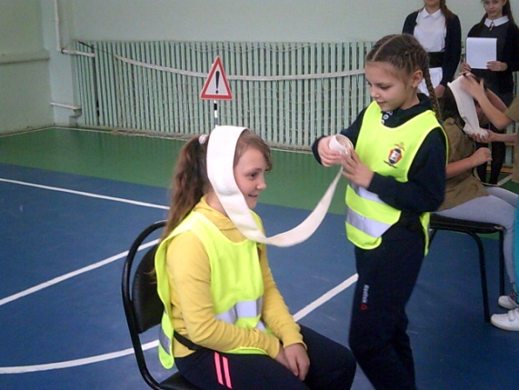 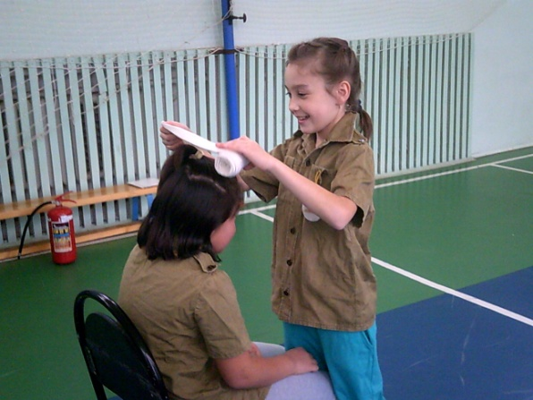

***Эстафета «Пожарная безопасность»***

Условное тушение автомобиля.

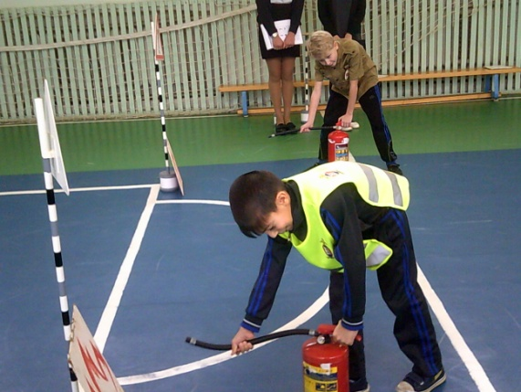 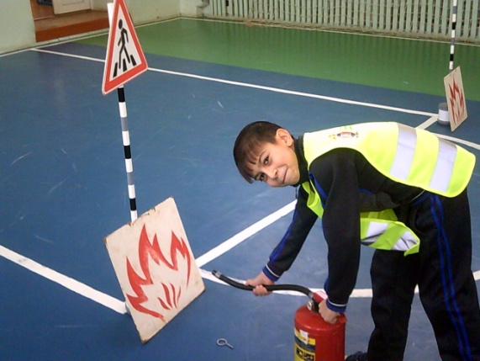

***Эстафета № 7 «Отгадай ребус»***

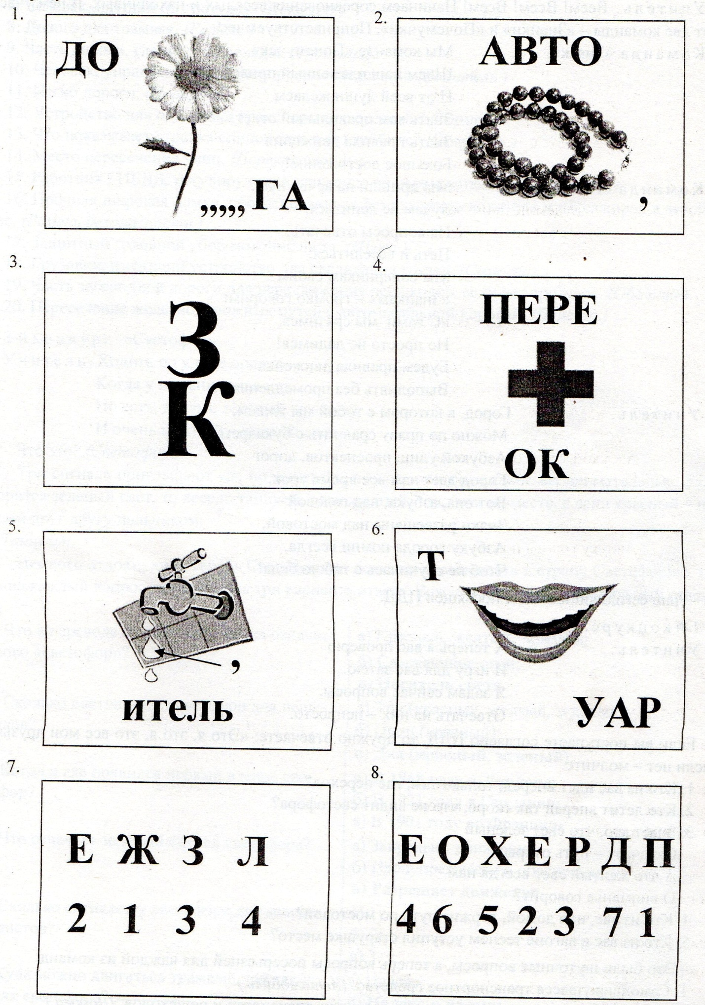

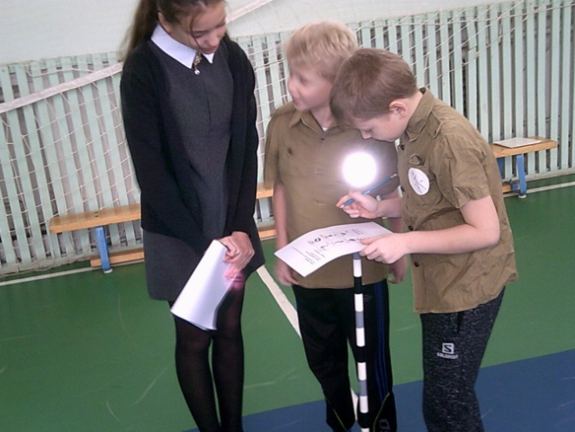 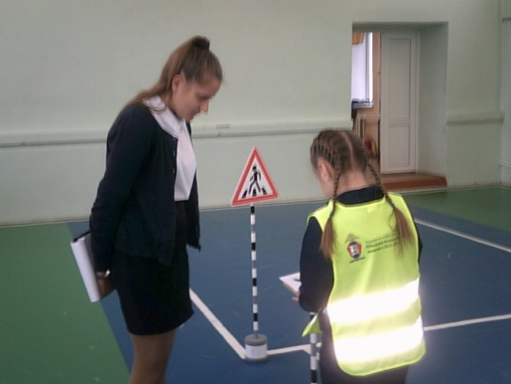

**Учитель:** Вот ребята и закончилось сейчас наше мероприяие, мы узнали многое о светоотражающих элементах, для чего они нужны, где носить, и.т.д.

Удачи вам на дорогах!

**Ребята все вместе**

Я без фликера не пойду,

Я его одену

И зеленый подожду.

Чтобы не было беду!

Мы уже не просто дети

Пешеходы на планете!

**Ведущий 1**

На дорогах трудностей так много,   
Но их бояться нет у нас причин.  
Потому что правила движенья

Есть у пешеходов и машин.  
И чтоб у всех было хорошее настроение  
Одевайти дети, элементы светоотражения!

**До свидания, до скорой встречи!**

**Интернет рессурсы:**

<https://infourok.ru>

<http://www.maam.ru>

<http://a2b2.ru>

<http://doshkolnik.ru>

<http://vospitateljam.ru>

<http://kladraz.ru>

<http://ped-kopilka.ru>

<https://урок.рф>